Руководителям муниципальных
органов, осуществляющих
управление в сфере образования

О направлении методических рекомендаций по

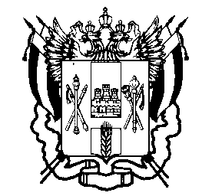

ПРАВИТЕЛЬСТВО РОСТОВСКОЙ ОБЛАСТИ

МИНИСТЕРСТВО

ОБЩЕГО И ПРОФЕССИОНАЛЬНОГО
ОБРАЗОВАНИЯ
РОСТОВСКОЙ ОБЛАСТИ
(минобразование Ростовской области)

пер. Доломановский, 31, г. Ростов-на-Дону, 344082
тел. (863) 240-34-97 факс (863) 267-86-44
E-mail: min@rostobr.ru
http://www.rostobr.ru

___________________ № _________________

на № _______________ от __________________
профилактике травматизма детей дошкольного возраста

Уважаемые руководители!

Минобразование Ростовской области направляет Памятки по профилактике дорожно-транспортного травматизма, выпадения детей из окон, безопасности на воде и Методические рекомендации по работе с родителями дошкольных образовательных организаций по профилактике детского травматизма в теплый период года, для использования в работе.
Данный методический материал необходимо разместить на сайтах муниципальных органов, осуществляющих управление в сфере образования, а также на сайтах дошкольных образовательных организаций.

Приложение: на 11 л. в электронном виде

И.о.министра М.А. Мазаева

Наталья Владимировна Кожина,
(863) 240 46 56

